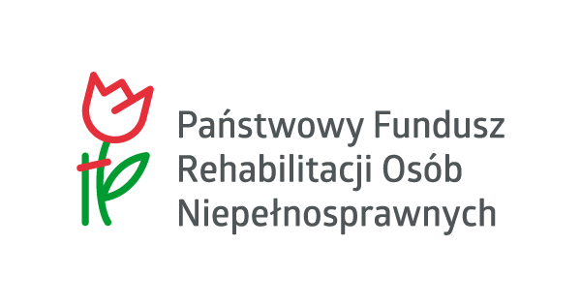
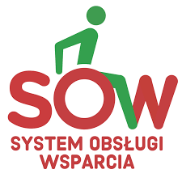
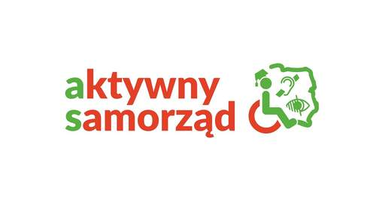

Pilotażowy program Aktywny samorząd w 2021 roku
Moduł I

Obszar A Likwidacja bariery transportowej
Zadanie 1. Pomoc w zakupie i montażu oprzyrządowania do posiadanego samochodu (dla osób niepełnosprawnych z dysfunkcją ruchu)
Zadanie 2. Pomoc w uzyskaniu prawa jazdy (dla osób niepełnosprawnych z dysfunkcją ruchu)
Zadanie 3. Pomoc w uzyskaniu prawa jazdy (dla osób niepełnosprawnych z dysfunkcją słuchu)
Zadanie 4. Pomoc w zakupie i montażu oprzyrządowania do posiadanego samochodu (dla osób niepełnosprawnych z dysfunkcją słuchu).
Obszar B Likwidacja barier w dostępie do uczestnictwa w społeczeństwie informacyjnym
Zadanie 1. Pomoc w zakupie sprzętu elektronicznego lub jego elementów oraz oprogramowania (dla osób niepełnosprawnych w stopniu znacznym – dysfunkcja obu kończyn górnych lub narządu wzroku)
Zadanie 2. Dofinansowanie szkoleń w zakresie obsługi nabytego w ramach programu sprzętu elektronicznego i oprogramowania
Zadanie 3. Pomoc w zakupie sprzętu elektronicznego lub jego elementów oraz oprogramowania (dla osób niepełnosprawnych w stopniu umiarkowanym - dysfunkcja wzroku)
Zadanie 4. Pomoc w zakupie sprzętu elektronicznego lub jego elementów oraz oprogramowania (dla osób niepełnosprawnych z dysfunkcją słuchu)
Zadanie 5. Pomoc w utrzymaniu sprawności technicznej posiadanego sprzętu elektronicznego

Obszar C Likwidacja barier w poruszaniu się
Zadanie 1. Pomoc w zakupie wózka inwalidzkiego o napędzie elektrycznym (adresowana do osób z orzeczeniem o niepełnosprawności - do 16 roku życia lub osób ze znacznym stopniem niepełnosprawności, z dysfunkcją uniemożliwiającą samodzielne poruszanie się za pomocą wózka inwalidzkiego o napędzie ręcznym);
Zadanie 2. Pomoc w utrzymaniu sprawności technicznej posiadanego wózka inwalidzkiego o napędzie elektrycznym
Zadanie 3. Pomoc w zakupie protezy kończyny, w której zastosowano nowoczesne rozwiązania techniczne, tj. protezy co najmniej na III poziomie jakości
Zadanie 4. Pomoc w utrzymaniu sprawności technicznej posiadanej protezy kończyny (co najmniej na III poziomie jakości)
Zadanie 5. Pomoc w zakupie skutera inwalidzkiego o napędzie elektrycznym lub oprzyrządowania elektrycznego do wózka ręcznego.

Obszar D Pomoc w utrzymaniu aktywności zawodowej
Zapewnienie opieki dla osoby zależnej (dofinansowania do kosztów pobytu dziecka w przedszkolu, żłobku dla osób ze znacznym lub umiarkowanym stopniem niepełnosprawności, aktywnych zawodowo, pełniących rolę opiekuna prawnego dziecka).

Termin składania wniosków od 1 marca 2021 r do 31 sierpnia 2021 r.
Moduł II
Dofinansowanie lub refundacja kosztów uzyskania wykształcenia na poziomie wyższym:
- opłata za naukę (czesne),
- dodatek na pokrycie kosztów kształcenia (nie podlega rozliczeniu),
- dodatek na uiszczenie opłaty za przeprowadzenie przewodu doktorskiego - w przypadku osób, które mają wszczęty przewód doktorski, a nie są uczestnikami studiów doktoranckich.
Termin składania wniosków:
- od 1 marca 2021 r. do 31 marca 2021 r. (dla wniosków dotyczących roku akademickiego 2020/2021),
- od 1 września 2021 r. do 10 października 2021 r. (dla wniosków dotyczących roku akademickiego 2021/2022).
Składanie wniosków
Wnioski o dofinansowanie można składać wyłącznie w formie papierowej lub elektronicznej w dedykowanym systemie SOW przygotowanym przez PFRON.
Konto użytkownika niezbędne do przesyłania dokumentów należy założyć na portalu
(link) >>> https://sow.pfron.org.pl/
Aby złożyć wniosek w systemie SOW należy:
- posiadać dostęp do Internetu,
- zarejestrować się na Platformie SOW (System Obsługi Wsparcia Finansowego ze środków PFRON),
- posiadać adres poczty elektronicznej,
- posiadać kwalifikowany podpis elektroniczny (płatny) lub profil zaufany ePUAP (darmowy) – https://pz.gov.pl/pz/index lub https://obywatel.gov.pl/czym-jest-epuap
- Wypełnić wniosek w ramach wybranego modułu. Załączniki do wniosku należy wypełnić i w formie skanu dołączyć do wniosku w systemie SOW.

Pełna informacja dotycząca zakładania konta oraz wypełniania i wysyłania wniosków w tym na temat rejestracji i funkcjonowania systemu znajduje się na stronie PFRON
(link)- >>> https://portal-sow.pfron.org.pl/opencms/export/sites/pfron-sow/sow/info/
W przypadku wątpliwości oraz pytań PFRON uruchomiona została infolinia dla osób korzystających z systemu: tel. 800 889 777 (połączenie bezpłatne) w godzinach 9 00 -17 00.
Pod ten numer należy kierować wszystkie zapytania związane z funkcjonowaniem systemu.

